Муниципальное бюджетное дошкольное образовательное учреждение «Детский сад №17»

Исследовательский проект
«Куда скачет конь и зачем гора
на гербе нашего города?»
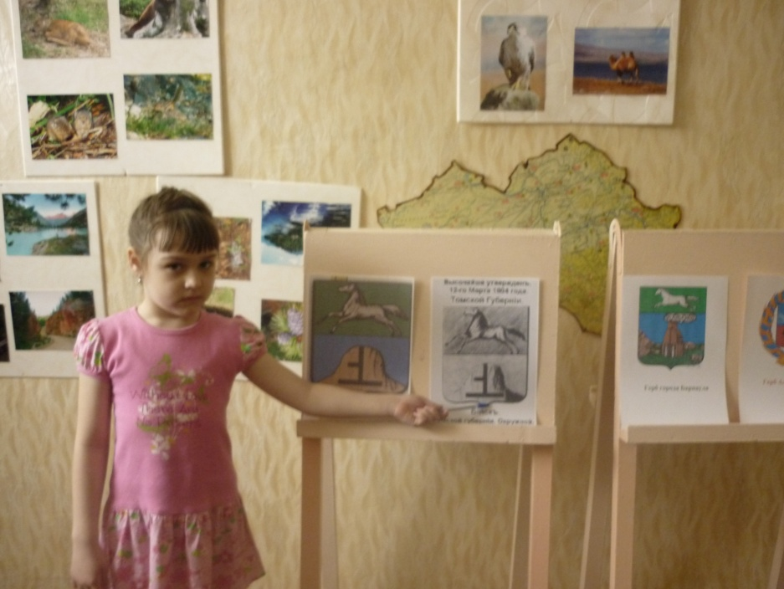

Федченко Лена
Воспитатель: Дрокова
Олеся Николаевна

Бийск, 2014г

Вместе с ребятами и воспитателем мы посещали патриотическую комнату в детском саду. Нам рассказывали о нашем крае и городе. Показали герб города. Мне стало интересно, что же такое герб и что на нем нарисовано?
Для себя я решила узнать, «Куда скачет конь и зачем гора на гербе нашего города?».
Я поставила цели:
- Узнать у взрослых
- Изучить литературу
Гипотеза, которую я выдвинула: на гербе символические изображения, которые имеют исторические корни.
Чтобы ответить на поставленный вопрос, я провела исследование. Что такое герб? Это эмблема, отличительный знак.
Наука, которая изучает гербы, называется геральдика.

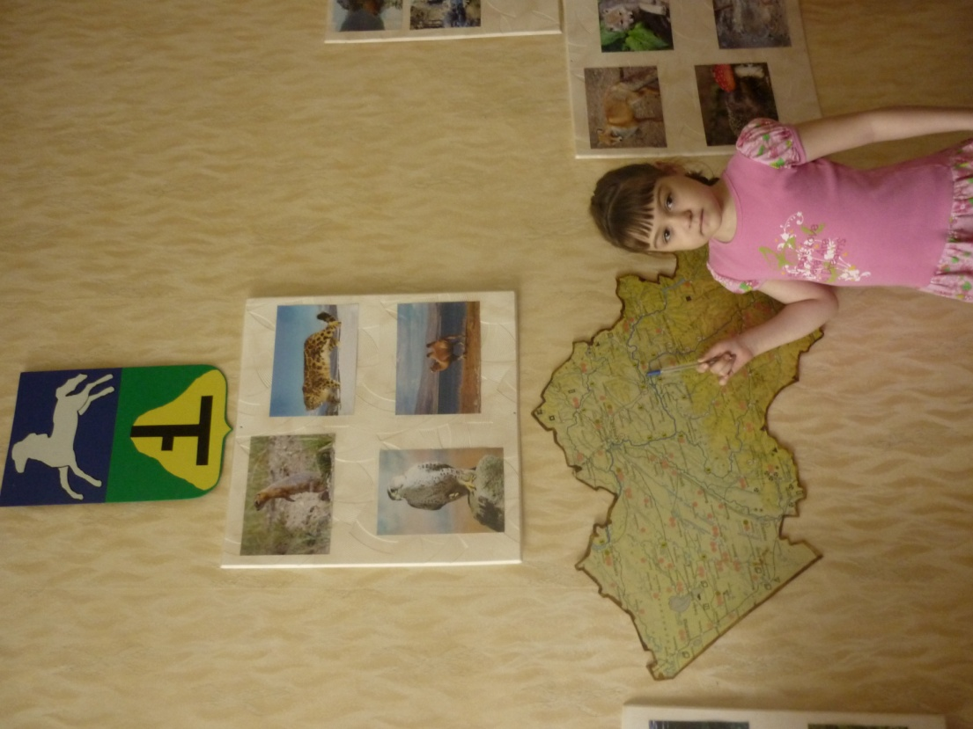

В литературе я узнала, что герб города Бийска существует с 19 века. На нём нарисован "Щит разделен на две равные части по горизонтали. В верхней части расположен Томский (принадлежность к Томской губернии), на зеленом поле изображена белая скачущая в правую сторону лошадь. В нижней части герба на голубом фоне на золотой горе - горная шахта".
Конь связан с тем, что город входил в состав Томской губернии и обозначал подчиненность. На разных гербах конь бежал свободно или в узде, для каждого города изображение коня разное.
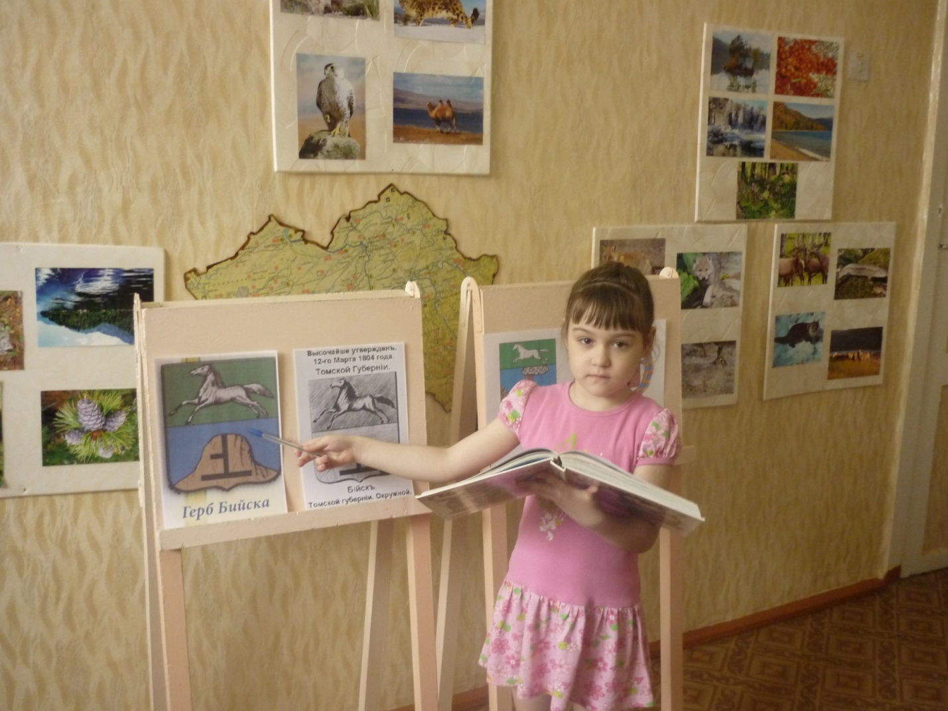
Что же обозначает гора на гербе? В 19 веке в городе были учреждения, которые следили за добычей серебра, меди и золота на Алтае.

Теперь, я знаю, что герб – это эмблема, отличительный знак. Наука, которая изучает гербы – геральдика. И я знаю, о чем говорят символы на гербе нашего города.
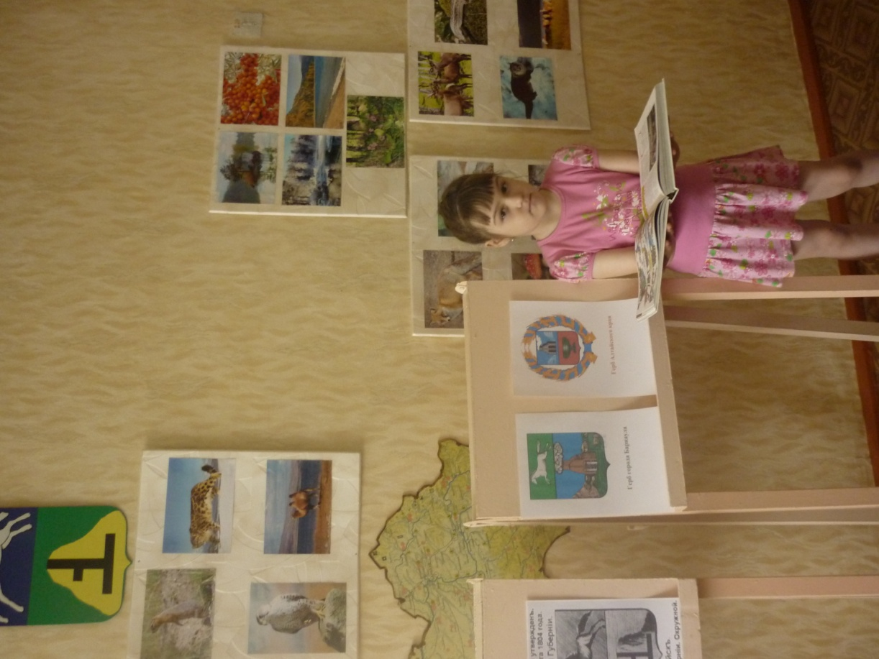

Литература
1.Ривина Е.К. Государственная символика России. Москва, 2007
2.Рогатина Т.Н. Геральдика как фактор воспитания любви к родному краю. Барнаул, 2006

